**东北大学** **2025** **年硕士研究生招生考试** **考试大纲**

科目代码：242； 科目名称：二外英语

一、考试性质

二外英语是[050202]俄语语言文学、 [050205] 日语语言文 学、 [050211]外国语言学及应用语言学（德语方向）专业硕士 生入学考试的外语科目。考试对象为参加[050202]俄语语言文 学、 [050205] 日语语言文学、 [050211]外国语言学及应用语言 学（德语方向）专业 2025 年全国硕士研究生入学考试的准考考 生。

二、考试形式与考试时间

（一）考试形式： 闭卷，笔试。

（二）考试时间：180 分钟。

三、考查要点

（一）词汇语法

考查要点包括词汇和结构两部分，主要考查学生对常用词 汇和语法的理解、使用和辨析能力。

（二）阅读理解

考查学生对英文篇章的理解能力，对主旨、细节等问题的 分析、推论能力，要求考生在理解短文的基础上完成相关问题。

（三）翻译

考查学生对英语、汉语文本理解能力、语言表达能力、英 汉互译能力。试题包含英译汉、汉译英两部分。

（四）写作

考查学生英文写作能力；学生需要根据题目要求撰写一篇 不少于 120 词的英语作文，作文体裁包括记叙文、议论文、及 书信等实用文体；考查语言综合运用能力、思辨能力、逻辑判 断能力等。

附件 1：试题导语参考

**Part I Vocabulary and Structure (20 points, 20 questions, 1 point each)**

**Directions:** *There are 20 incomplete sentences in this part. For each sentence there are four choices marked* ***A, B, C*** *and****D****. Choose the one answer that best completes the sentence. Please write your answer on the* ***Answer Sheet****.*

**Part II Reading Comprehension (30 points, 10 questions, 3 points each)**

**Directions:** *There are 3 reading passages in this section. You will find several questions in each passage. For each question there are 4 choices marked* ***A, B, C,*** *and* ***D****. You should make the correct choice. Please write your answer on the* ***Answer Sheet****.*

**Part III Translation (30 points, 2 questions, 15 points each)**

**Directions:** *This part is to test your ability to translate English into Chinese and to translate Chinese into English. After reading each paragraph, write your translation in the corresponding space on the* ***Answer Sheet****.*

**Part IV Composition (20 points)**

**Directions:** *For this part, you are required to write a short essay on the topic of****xxxxxxx****. You should write at least 120 words following the outline given:*

*Please write your composition on the* ***Answer Sheet****.*

注：试题导语信息最终以试题命制为准。 附件 2：参考书目信息

赵雯.新通用大学英语 1 综合教程（第二版）.高等教育出 版社，2018 年.

赵雯.新通用大学英语 2 综合教程（第二版）.高等教育出 版社，2018 年.

赵雯.新通用大学英语 3 综合教程（第二版）.高等教育出 版社，2018 年.

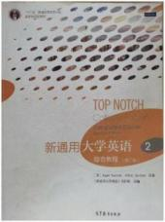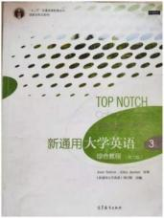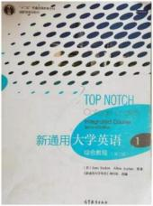

**以上信息仅供参考**